INDICAÇÃO Nº 434/2023
Reitera Indicação nº161/2023 na forma regimental ao Senhor Prefeito Municipal José Adinan Ortolan e ao secretário de Serviços Públicos, que realize, troca e reparo de brinquedos instalados no playground situado na Praça da Vila Primavera.
Justificativa
Na praça citada temos brinquedos cujo no qual a base de sustentação esta quase toda solta com perigo iminente de acidente para os usuários, além de escorregadores e outros brinquedos já deteriorados pelo clima, tal como ferrugem gerando risco para as crianças, além do mais os moradores pedem o reposicionamento de alguns equipamentos que estão na via de passagem, para pontos na grama. Solicito também a fixação dos equipamentos em geral com bases de concreto bem reforçadas, principalmente os que se encontram na região gramínea, atualmente a fixação é só na terra.
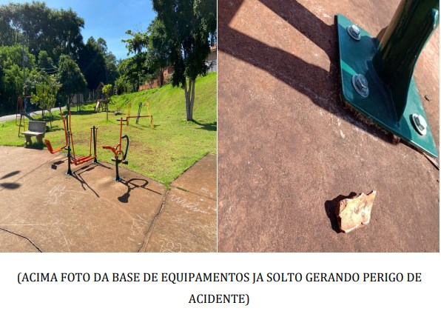
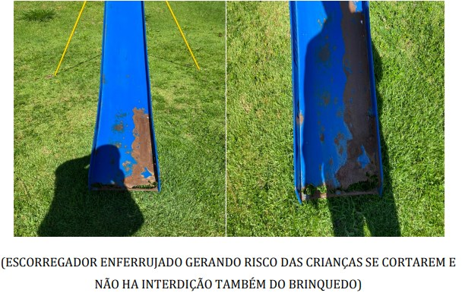
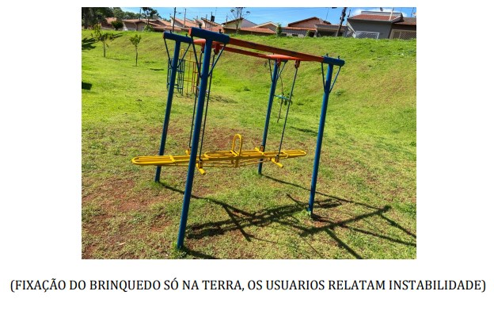

Câmara Municipal de Cordeirópolis, 16 de Maio de 2023.
